Inloggen op het HR laptop netwerk

Aangemaakt op: 26 november 2004
Aangepast op: 20 maart 2008

Inhoudsopgave

Inloggen op het draadloze HR netwerk 2
Controleren status van Wireless verbinding 2
Draadloze OPEN netwerkverbinding 3
Uitloggen uit het HR laptop netwerk 5
Beveiligde Draadloze netwerkverbinding Eduroam 5
Downloaden en installeren Securew2 (eenmalige actie) 5
Draadloze beveiligde Eduroam verbinding gebruiken 8
E-mail (met Outlook-Express) 8
Eventuele problemen bij het inloggen 8
Popup windows in Windows XP Service Pack 2 8
Na inloggen wordt de verbinding direct weer verbroken 9

Inloggen op het draadloze HR netwerk

Sinds november 2006 is het mogelijk om vanaf elke plek binnen de hoofdlocaties van de Hogeschool Rotterdam draadloos met de laptop of PDA een netwerkverbinding op te zetten.
Voorwaarde uiteraard is dat je beschikt over een laptop of PDA met mogelijkheden tot draadloos netwerken. Laptop of PDA moeten voorzien zijn van een zogenaamde Wireless-LAN (WLAN) kaart. Raadpleeg de handleiding die bij de laptop of PDA is meegeleverd. Zorg er in elk geval voor dat de schakelaar voor draadloos netwerkverkeer op de laptop/PDA is ingeschakeld; vaak is dit een aparte knop, te herkennen aan de concentrische cirkels: .

Controleren status van Wireless verbinding

Wanneer je verbinding hebt kun je dit op de volgende manieren controleren:
- Rechtsonder op de taakbalk verschijnt bovenstaand symbool, in groene kleur/zonder een rood kruis;
- Wanneer je de muis erboven beweegt/erop (dubbel)klikt verschijnt bij Verbinding de status van de draadloze netwerkverbinding: er zal zoiets staan als Verbonden.
- Bovendien staan hier gegevens over het draadloze netwerk zelf, de duur van de verbinding, de snelheid en de signaalsterkte;
- Klik je op de knop Draadloze netwerken…, dan krijg je de huidige beschikbare draadloze netwerken te zien;
- Wanneer bovenstaande opties niet werken, dan kun je kiezen voor: - Instellingen – Configuratiescherm – Netwerkverbindingen. Dubbelklik daar op het pictogram Draadloze netwerkverbinding (zie hieronder). 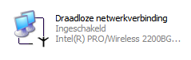
- Klik op de knop Draadloze netwerken…

Er zijn twee beschikbare draadloze netwerken op de HR, het open draadloze netwerk en het beveiligde Eduroam draadloze netwerk:

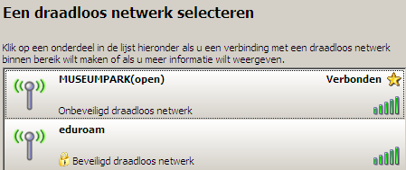
We behandelen eerst het Open draadloze netwerk. Met slechts een aantal instellingen die je op je laptop moet maken, kun je hierop inloggen. We raden aan om dit netwerk te selecteren als je snel en gemakkelijk draadloos wilt werken, en je geen gevoelige informatie over het netwerk verstuurt.

Om op het (straks te behandelen) versleutelde Eduroam netwerk in te loggen zijn meer handelingen nodig. In de (nabije) toekomst zal het inloggen op het beveiligde Eduroam netwerk overigens een stuk eenvoudiger worden.

Je moet wel altijd inloggen met je hogeschool gegevens op beide netwerken (dus niet iedereen kan zomaar inloggen op het draadloze netwerk van de HR!). Het open draadloze netwerk is in die zin onveilig, dat de gegevens die via dit netwerk verzonden worden mogelijk zichtbaar zijn voor anderen (de data zijn dus niet gecodeerd).

Draadloze OPEN netwerkverbinding
- - Instellingen – Configuratiescherm – Netwerkverbindingen. Dubbelklik daar op het pictogram Draadloze netwerkverbinding (zie hieronder).
- Klik op de knop Draadloze netwerken…

Dubbelklik op 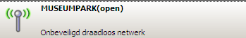

Er wordt nu getracht een verbinding op te zetten. Als het gelukt is zal rechts bovenin het woord verschijnen. Vanaf nu heb je Internet verbinding.

Open het browser programma (bijv. Internet Explorer of Firefox) en tik het adres in van een willekeurige website (bijvoorbeeld www.eur.nl). Je komt nu automatisch terecht op de pagina’s van het HR Laptop-Net.

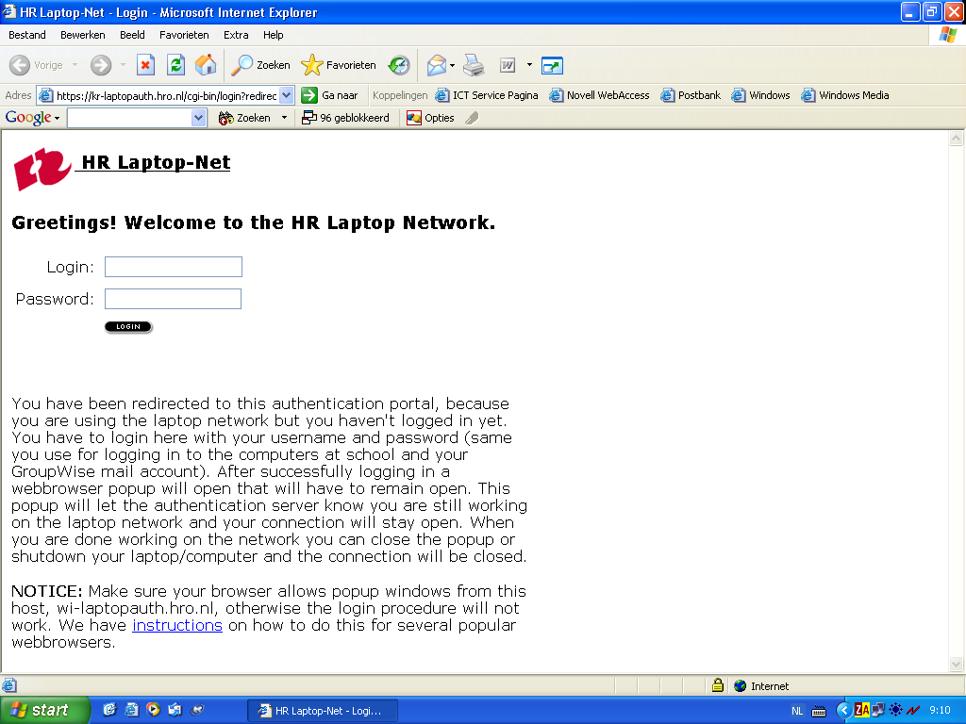

Je dient hier in te loggen met gebruikersnaam en wachtwoord:

Voorbeeld student: 0123456.comcl ******
Voorbeeld medewerker: KrzHR.Finma ******

Wanneer het inloggen gelukt is, verschijnt het onderstaande scherm:

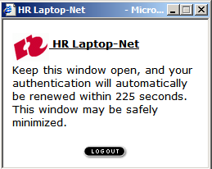

Dit venster moet tijdens het Internetten open blijven! Sluit dit dus niet af, maar minimaliseer het door op het minteken te klikken:

Je komt nu automatisch terecht op www.eur.nl. Vanaf nu kun je draadloos alle netwerkhandelingen verrichten: browsen, FTP, e-mail, enzovoorts. Voor e-mail dien je wel eerst wat instellingen te wijzigen. Zie daarvoor de paragraaf over Outlook Express.

Uitloggen uit het HR laptop netwerk

Klik op de knop Logout in het volgende venster:

Beveiligde Draadloze netwerkverbinding Eduroam

Eduroam is het goed beveiligde draadloze netwerk op basis van 802.1x, een nieuw protocol voor draadloos netwerken. Wil je er dus zeker van zijn dat niemand bij je gegevens kan komen, dan kun je beter voor dit netwerk kiezen.

Om Eduroam te kunnen gebruiken zul je eerst iets moeten downloaden (gebruik hiervoor uiteraard eenmalig het Open draadloze netwerk op je locatie; heb je het geïnstalleerd dan kun je in het vervolg het Eduroam netwerk gebruiken!). Nogmaals: deze acties hoeven slechts één keer te worden uitgevoerd:

Downloaden en installeren Securew2 (eenmalige actie)

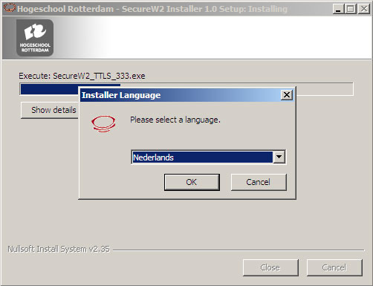
Download het ingepakte ZIP-bestand “WIRELESS-SecureW2.zip” vanaf Hint en pak het bestand uit. Het .EXE-bestand plaats je op een draagbaar medium zoals USB stick of een externe harde schijf. Je kunt het bestand natuurlijk ook op cd of dvd branden. Sluit het draagbare medium aan op de laptop.
Dubbelklik vervolgens op het bestand genaamd WIRELESS-SecureW2.exe. De installatie zal dan beginnen.

Selecteer de gewenste taal en druk op “OK”,

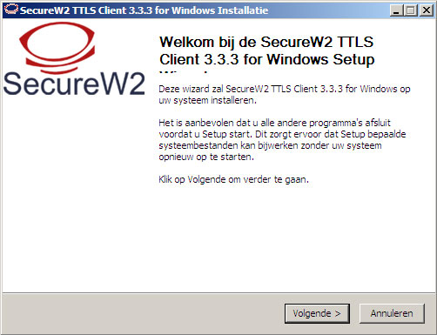

Klik op “Volgende”,
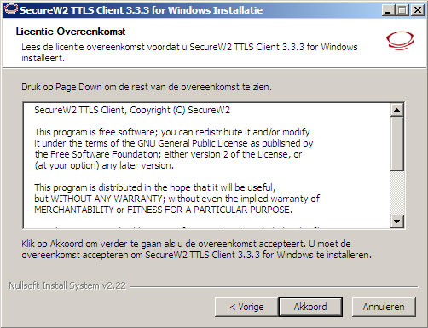

Om de installatie te vervolgen klik je op “Akkoord”,

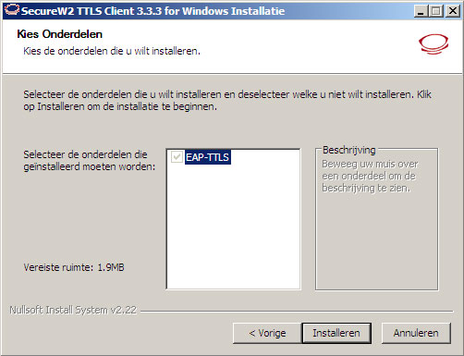

Druk daarna op “ Installeren”. Securew2 wordt nu geïnstalleerd.

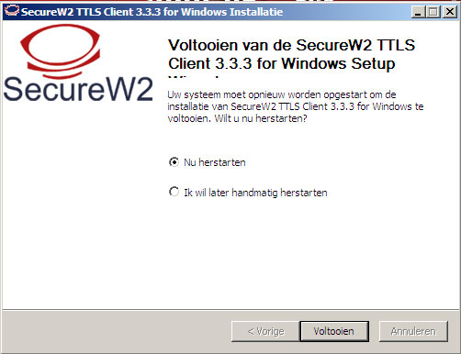
Wacht tot de installatie voltooid is. Je krijgt de vraag om de Pc opnieuw te starten.

klik op “Voltooien” om de installatie helemaal af te ronden.

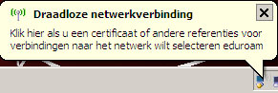
Wacht na de herstart totdat er rechts onderin de informatieballon verschijnt. Dit kan even duren. Klik op de ballon. Daarna verschijnt het SecureW2 inlogscherm.

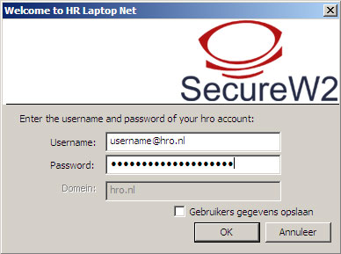

Bij Username: studentnummer of medewerkers inlognaam + @hro.nl zoals in het voorbeeld; als wachtwoord gebruik je het HR wachtwoord. Om gegevens op te slaan selecteer je de optie “Gebruikers gegevens opslaan” en druk je op“OK”.

SecureW2 voor het Eduroam draadloze netwerk is nu volledig geïnstalleerd.

Draadloze beveiligde Eduroam verbinding gebruiken
Vanaf nu heb je Internet verbinding. Start bijvoorbeeld Internet Explorer of een andere browser op, en tik een webadres in.

E-mail (met Outlook-Express)

Bij gebruik van e-mail dienen de accounteigenschappen volgens de afbeelding ingesteld te worden (voorbeeld Outlook Express). Gebruik je een ander e-mail programma, zoek dan even naar de tabbladen met de instellingen voor SMTP en POP.

We gaan ervan uit dat er al een e-mail account is ingesteld. Let op: het e-mailadres van de Hogeschool Rotterdam gebruiken, dat eindigt op @hro.nl!

POP3 server is: pop3.hro.nl
SMTP server is: smtp.hro.nl

Let op!!!

Deze instellingen gelden uiteraard alleen wanneer je gebruik maakt van wireless netwerken.

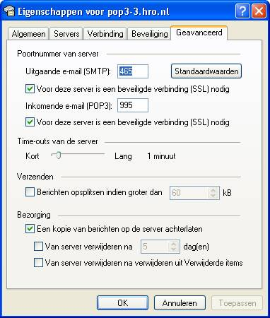

Selecteer je e-mail account en klik op de knop Eigenschappen.
Klik op het laatste tabblad: Geavanceerd

Vul bij uitgaande e-mail poort (SMTP) 465 in en bij inkomende e-mail poort (POP3) 995. Vink beide opties (SSL) ook aan. Je kunt nu e-mail versturen en ontvangen.

Eventuele problemen bij het inloggen

Popup windows in Windows XP Service Pack 2

Het kan zijn dat de browser zodanig is ingesteld dat zogenaamde popup windows worden geblokkeerd. Dan kun je problemen krijgen bij het inloggen. Dit los je als volgt op:

Op je laptop met Windows XP met Service Pack 2 start je Internet Explorer op en ga je naar: Tools (Extra) – Internet options (Internet opties) – Privacy

Kies dan voor de instellingen van de Pop-Up blokkering/blocker. Je kunt daar de uitzonderingen op de blokkering aangeven bij Adres van toegestane website.

Vul de naam in van de locatie waar je werkzaam bent. Voor Museumpark is dit bijvoorbeeld mu-laptopauth.hro.nl, voor Wijnhaven/Blaak wi-laptopauth.hro.nl, voor Academieplein ac-laptopauth.hro.nl en voor Kralingse Zoom
kr-laptopauth.hro.nl. Het inloggen zou nu geen problemen meer moeten opleveren.

Na inloggen wordt de verbinding direct weer verbroken
Dit kan mogelijk liggen aan de instellingen voor de beveiligde verbinding. Ga in Internet Explorer naar Extra (Tools) – Internet opties (Internet Options) – Geavanceerd (Advanced). Vink bij het onderdeel Security de volgende items aan:

Use SSL 2.0, Use SSL 3.0, Use TLS 1.0

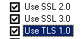

Voor commentaar op deze handleiding of op de draadloze netwerkverbinding, neem contact op met Frits van der Heiden, e-mail: f.van.der.heiden@hro.nl, tel. 4074.

